
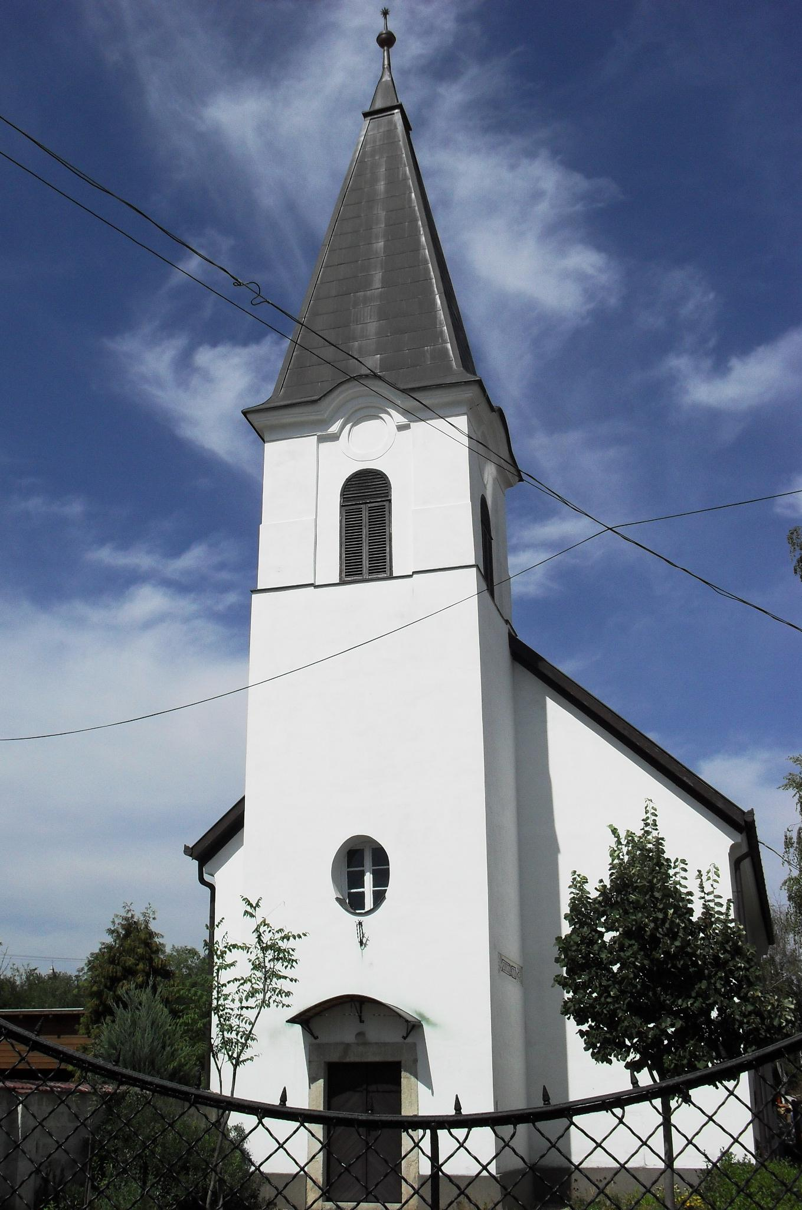
ÚTRAVALÓ
Gyúrói Református Egyházközség
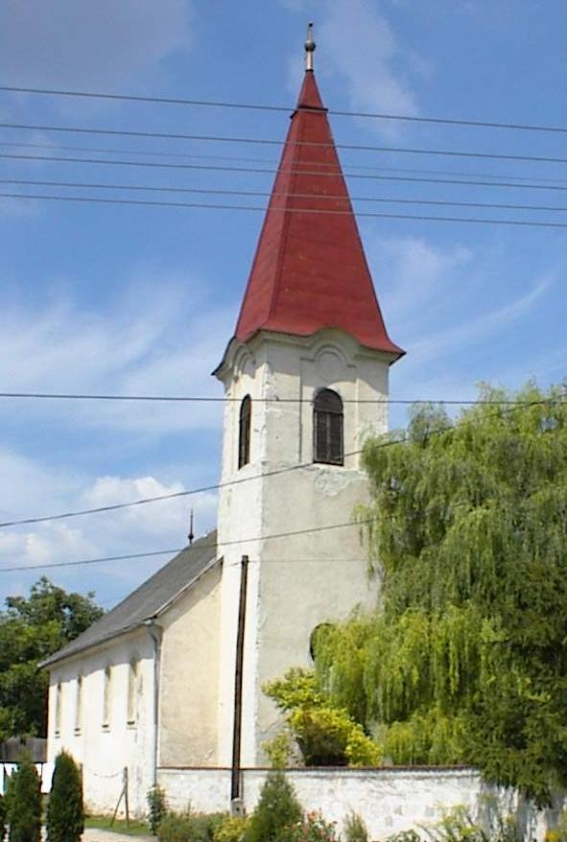
II. évf. 12. szám 2013. március 17.
____________________________________________________________________________________

Szabadító

Olvasmány: ApCsel 3,1-10. 4,5-12
Alapige: „Fiút fog szülni, akit nevezz Jézusnak, mert ő szabadítja meg népét bűneiből.” Máté 1,21

Az elmúlt napok eseményei mindnyájunkban emléket hagynak. Hótorlaszok, több napra áram nélkül maradt települések, utakon rekedt tömegek. Talán belegondoltunk, milyen közel történtek ezek. Mi lenne, ha én lennék ilyen kiszolgáltatott helyzetbe, mint amilyenbe több százezer honfitársunk került. Ilyenkor, a bajban értékelődik fel ismét számunkra az, amit egyébként természetesnek gondolunk. Szabadon járhatunk-kelhetünk, sokféle gép, eszköz segíti életünket. Ám ha ezek nincsenek, akkor bizony életünk mintha meggyengülne, s elvesztenénk valami fontosat. A tehetetlenség érzése sokakat meglátogatott ezekben a napokban.
Felismerhettük, milyen a szabadság hiánya. Nem véletlen, hogy éppen a szabadság egyik ünnepén történt mindez. Emlékeztetve minket nemzetünk szabadsága értékére is. Ismerjük, milyen rossz elnyomás alatt, tehetetlenül. És éppen ennek ismeretében értékelhetjük azokat, akik népünk előbbre jutásáért kiálltak 165 éve.
Felismerhetjük lelkünkben is, milyen a szabadság hiánya. Mai káténk és Igénk a Szabadítóról tanít. Jézus nevének jelentése ez: Isten a szabadítás. Ő az, aki a rendezetlen, számunkra nem jó, tehetetlen állapotot legyőzi: Ő szabadítja meg népét bűneiből. Ennek középpontjában a bűn terhétől való szabadulásunk áll, azonban nem felejthetjük el, hogy Jézus életünket teljes egészében rendbe hozza. Sokszor olvassuk, hogy a lelki gyógyulással együtt járt a test rendbetétele. A fájdalmaktól, betegségektől is szabadít, a teljes embert, egész valónkat akarja megmenteni.
Ez a szabadulás tehát nem csak egy-egy helyzetre, nem csak életünk egy részletére vonatkozik, hanem teljes lényünkre. Mi legtöbbször azt kérjük tőle, hogy egy-egy helyzetben szabadítson, segítsen rajtunk. Ám ezzel hatalmát kérdőjelezzük meg. Arról nem is beszélve, hogy annyi szabadító kínál megoldást életünk dolgaira – „segíts magadon” – „ringasd el magad” – „felejts” – és még ki tudja milyen formában. És mi sokszor élünk is a felkínált lehetőségekkel… és segítségeink még jobban a tehetetlenségbe sodornak, rabszolgájukká tesznek bennünket.
Egyetlen Szabadító van, aki üdvözíthet, aki teljesen egészen – életünk minden területén – képes megoldást adni. Keressük egyedül őt: Jézust. Ámen.

Hirdetések

1848. március 15-re emlékezünk
Különös lett a 165. évfordulója nemzeti ünnepünknek. A megemlékezések helyett a katasztrófahelyzet és az abban történő segítségnyújtás vette át a fő szerepet. A szabadságért küzdő eleinkre most így emlékezett az ország.
Bár szokatlan és nem kívánt formája ez az ünneplésnek, de talán így még többet tanulhatunk arról, hogy a nemzet egységében rejlő erők ma is működnek. A bajban oda tud lépni egyik ember a másik mellé, tud segítségére lenni. Voltak, akik munkával, voltak, akik élelemmel, vagy éppen befogadva másokat otthonukba. Megmutatták, hogy nemzetünk a szükség idején egységes tud lenni. Ha szükséget látunk, felsorakozunk egymás mellett.
Ilyen helyzetben mutatkozik meg leginkább ki az, aki barátunk és ki az ellenségünk. A megfeszített munka közben szólaltak meg olyanok is, akiknek inkább csendben kellett volna maradniuk. Akik a gyűlöletet és az ellenségeskedést próbálják táplálni minden egyes lélegzetvételükkel.

Szomorú, mégis hozzátartozik a valósághoz: komoly küzdelmek várnak még népünkre, hogy elérhessük egyszer azt az erkölcsi nagyságot, mely jellemezte a reformkort és amely jelen volt 1848. márciusában, de Isten segítségével mégis – sok ellentétes jelet meghazudtolva – erre haladhat nemzetünk. Ezért könyöröghetünk ma is Kölcsey szavaival: Isten áld meg a magyart!

1. Halottunk Németh Dénesné, született Tóth Jolán, aki 84. életévében adta vissza életét Teremtőjének. Temetése március 20-án, 15 órakor lesz a Kuldói temetőben. Isten vigasztaló kegyelmét kérjük a gyászolók részére.
2. Alkalmaink Szerdán 18 órától Bibliakör, Pénteken 19 órakor Péntek esti beszélgetések, Szombaton 16 órakor Konfirmációs óra, Virágasárnap 9 órakor Gyermekistentisztelet, 10 órakor istentisztelet.

Az Úr Krisztus legyen őrizőnk és pásztorunk továbbra is!

